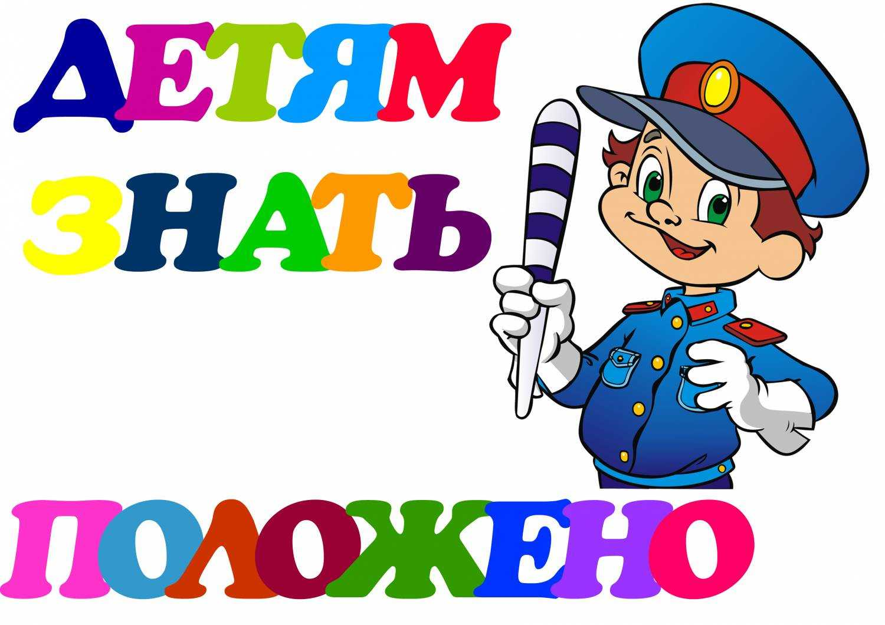

Дидактические игры по правилам дорожного движения.

«Угадай транспорт»
Цель: закрепить представления детей о транспорте, умение по описанию
узнавать предметы; развивать смекалку, быстроту мышления и речевую
активность.
Материал: картинки (карточки) с изображением транспорта.
Ход игры: Родитель загадывает детям загадки о видах транспорта. Кто
первым из детей отгадает, о каком транспорте идет речь в загадке, получает
картинку с его изображением. У кого в конце игры будет больше картинок, тот и победитель.

«Подумай – отгадай»
Цель: уточнить представления о транспорте и правилах дорожного движения; активизировать процессы мышления, внимания и речи детей; воспитывать сообразительность и находчивость.
Материал: фишки.
Ход игры: Родитель задает вопросы детям. Кто из детей знает правильный ответ, поднимает руку. Кто первым ответит правильно, получает фишку. Выигрывает тот, кто получил больше фишек за правильные ответы.
Вопросы:
- Сколько колес у легкового автомобиля? (4)
- Сколько человек могут ехать на одном велосипеде? (1)
- Кто ходит по тротуару? (пешеход)
- Кто управляет автомобилем? (Водитель)
- Как называется место пересечения двух дорог? (Перекресток)
- Для чего нужна проезжая часть? (Для движения транспорта)
- По какой стороне проезжей части движется транспорт? (По правой)
- Что может произойти, если пешеход или водитель нарушил правила дорожного движения? (Авария или ДТП)- Какой свет верхний на светофоре? (Красный)
- Сколько сигналов у светофора? (Три)
- На какое животное похож пешеходный переход? (На зебру)
- Какие машины оборудованы специальными звуковыми и световыми
сигналами?
(«Скорая помощь», пожарная и полицейская машины)
- Что держит в руке инспектор ГИБДД? (Жезл)
- Где нужно играть, чтобы не подвергаться опасности? (Во дворе, на детской
площадке).

«Автомульти»
Цель: учить соотносить сказочного персонажа и его транспортного средства,
правильно называть, развивать память, мышление, сообразительность.
Ход игры: Детям предлагается ответить на вопросы из мультфильмов и сказок, в которых упоминаются транспортные средства.
1. На чѐм ехал Емеля к царю во дворец? (На печке)
2. Любимый двухколѐсный вид транспорта кота Леопольда? (Велосипед)
3. Чем смазывал свой моторчик Карлсон, который живѐт на крыше? (Вареньем)
4. Какой подарок сделали родители дяди Федора почтальону Печкину?
(Велосипед)
5. Во что превратила добрая фея тыкву для Золушки? (В карету)
6. На чѐм летал старик Хоттабыч? (На ковре-самолѐте)
7. Личный транспорт Бабы-Яги? (Ступа)8. На чѐм поехал в Ленинград человек рассеянный с улицы Бассейной? (На
поезде)
9. Ехали медведи на велосипеде,
А за ними кот
Задом наперед,
А за ним комарики...
На чем летали комарики? (На воздушном шарике.)
10. На чѐм катался Кай? (На санках)
11. На чѐм летал Барон Мюнхгаузен? (На ядре)
12. В чѐм плыли по морю царица с младенцем в «Сказке о царе Салтане»? (В
бочке)

«Вопросы и ответы»
Цель: закрепить знания о ПДД, дорожных знаках, поведения на улице;
развивать мышление, память, сообразительность, речь.
Материал: фишки.
Ход игры: Родитель делит детей на две команды, задает вопросы, дети
отвечают, за правильный ответ вручается фишка. Побеждает команда,
набравшая большее количество фишек.
1. Из каких частей состоит улица? (дорога, тротуар)
2. Где можно гулять детям? (во дворе)
3. Как надо вести себя в автобусе? (не кричать, тихо)
4. Где люди ждут транспорт? (на остановке)
5. Где можно переходить дорогу? (светофор, пешеходный переход)
6. Назови сигналы светофора? (красный, желтый, зеленый)
7. На какой сигнал можно перейти дорогу? (на зеленый)
8. С кем можно переходить дорогу? (со взрослыми)
9. Как называют человека, управляющего машиной? (водитель)
10.Из чего состоит машина? (кузов, кабина, колеса)
11.Где ездят машины, где ходят пешеходы? (по дороге, по тротуару)
12.Какими бывают дорожные знаки? (запрещающие, предупреждающие,
знаки сервиса, информационные, указательные, предписывающие знаки)
13.Как нужно обходить автобус? (подождать, когда уедет)
14.Назовите виды транспорта? (пассажирский, воздушный, морской,
наземный, грузовой, гужевой, специальный и т. д.

«Машины»
Цель: формировать умение складывать изображение машины из деталей
геометрического конструктора-мозаики, комбинируя различные фигуры,
изменяя их положение на плоскости стола; развивать логическое мышление,
умение составлять из частей целое.
Материал: схемы с изображением машин, состоящих из разных геометрических фигур (треугольник, прямоугольник, квадрат, круг); детали геометрического конструктора – мозаики.
Ход игры: Родитель вместе с детьми рассматривают из каких частей состоят машины (кузов, кабина, колеса); какие геометрические фигуры используются (треугольник, прямоугольник, квадрат, круг). Далее воспитатель предлагает из деталей геометрического конструктора – мозаики выложить изображение машины на плоскости стола, опираясь на схему.

"Отремонтируй светофор"
Цель: закреплять знания детей о сигналах светофора.
Материал: шаблон светофора, круги красного, желтого, зеленого цвета.
Ход игры: Родитель объясняет детям, что светофор сломался, необходимо отремонтировать светофор (правильно собрать по цвету). Дети накладывают круги на готовый шаблон светофора.

“ Это я, это я, это все мои друзья!”
Цель: закрепить правила дорожного движения, поведения в транспорте.
Ход игры: Родитель задает вопросы, если дети согласны, то хором отвечают: «Это я, это я, это все мои друзья!», а если не согласны – молчат.
Кто из вас, когда спешит,
Перед транспортом бежит?
Кто из вас идѐт вперѐд
Только там, где переход? (это я, это я...)
Знает кто, что красный свет-
Это значит - хода нет? (это я, это я...)
Кто летит вперѐд так скоро,
Что не видит светофора?
Знает кто, что свет зелѐный
Это значит- путь открыт? (это я, это я...)
Кто, скажите, из трамвая
На дорогу выбегает?
Кто из вас, идя домой,
Держит путь по мостовой? (это я, это я...)
Кто из вас в трамвае тесном
Уступает взрослым место? (это я, это я...).

«Ты – большой, я - маленький»
Цель: закрепить представления о правилах поведения на улице, дороге;
прививать устойчивую мотивацию к соблюдению ПДД.
Ход игры: Утро дошкольника начинается с дороги. Следуя в детский сад или
домой, он пересекает улицы с движущимся транспортом. Умеет ли он это делать правильно? Может ли выбрать безопасный путь? Главные причины несчастных случаев с детьми – это неосторожное поведение на улице и проезжей части дороги, незнание элементарных требований Правил дорожного движения. Не надо ждать, когда ребѐнок научится Правилам дорожного движения на собственном опыте. Иногда такой опыт стоит очень дорого. Лучше, если взрослые тактично, ненавязчиво привьют ребѐнку привычку сознательно подчиняться требованиям правил. Выйдя на прогулку, предложите своему ребѐнку поиграть в «больших и маленьких». Пусть он будет «большим» и поведѐт вас через дорогу. Контролируйте его действия. Проделайте это несколько раз, и результаты не замедлят сказаться.

«Игра в мяч»
Цель: закрепить знания детей о правилах дорожного движения, дорожных
знаках.
Материал: мяч.
Ход игры: Родитель с мячом встает в центр круга и бросает ребенку мяч,
одновременно задавая вопрос. Тот отвечает и бросает мяч воспитателю. Игра проводится со всеми детьми по очереди.
Родитель: По дороге кто идет?
Ребенок: Пешеход.
Родитель: Кто машину ведет?
Ребенок: Водитель.
Родитель: Сколько «глаз» у светофора?
Ребенок: Три глаза.
Родитель: Если красный «глаз» горит, то о чем он говорит?
Ребенок: Стой и жди.
Родитель: Если желтый «глаз» горит, то о чем он говорит?
Ребенок: Подожди.
Родитель: Если зеленый «глаз» горит, то о чем он говорит?
Ребенок: Можете идти.
Родитель: Идут наши ножки по пешеходной…
Ребенок: Дорожке.
Родитель: Где мы автобус ждем?
Ребенок: На остановке.
Родитель: Где играем в прятки?
Ребенок: На детской площадке.

